Evaluación de Física
Primer Ítem
Preguntas de Alternativas
1. Según la guía, la edad estimada del Universo es de aproximadamente:
A) 4.500 millones de años
B) 10.000 millones de años
C) 14.000 millones de años
D) 20.000 millones de años
2. La teoría que propone que el Universo se originó a partir de una gran explosión se denomina:
A) Teoría Geocéntrica
B) Teoría Heliocéntrica
C) Big Bang
D) Teoría del Éter
3. ¿Quién propuso la teoría del Big Bang mencionada en la guía?
A) Nicolás Copérnico
B) George Gamow
C) Galileo Galilei
D) Tycho Brahe
4. Las primeras teorías cosmológicas consideraban que el centro del Universo era:
A) El Sol
B) Júpiter
C) La Luna
D) La Tierra
5. El modelo que sitúa a la Tierra en el centro del Universo se llama:
A) Heliocéntrico
B) Cosmológico
C) Geocéntrico
D) Astronómico
6. ¿Qué fenómeno observaban los astrónomos antiguos en Marte?
A) Eclipses solares
B) Movimiento retrógrado
C) Rotación lunar
D) Paralaje solar
7. Según Aristóteles, el Universo estaba constituido por:
A) 7 esferas concéntricas
B) 12 esferas concéntricas
C) 27 esferas concéntricas
D) 50 esferas concéntricas
8. Aristóteles llamó a la esfera más exterior del Universo:
A) Epiciclo
B) Deferente
C) Bóveda celeste
D) Esfera solar
9. ¿Quién propuso un modelo donde el Sol era el centro del Universo mucho antes que Copérnico?
A) Ptolomeo
B) Galileo
C) Aristóteles
D) Aristarco de Samos
10. Según Aristarco, la Tierra posee dos movimientos principales:
A) Rotación y expansión
B) Rotación y traslación
C) Traslación y contracción
D) Nutación y precesión
11. Una de las razones por las que se rechazó la teoría de Aristarco fue porque:
A) Eliminaba la existencia del Sol
B) Negaba la existencia de estrellas
C) Contradecía la idea de que la Tierra era el centro del Universo
D) Proponía órbitas cuadradas
12. El fenómeno que Aristarco esperaba observar en las estrellas se conoce como:
A) Eclipse
B) Paralaje estelar
C) Rotación diferencial
D) Movimiento uniforme
13. ¿Quién demostró posteriormente la existencia del paralaje estelar?
A) Johannes Kepler
B) Isaac Newton
C) Friedrich W. Bessel
D) Galileo Galilei
14. La obra astronómica más importante de Ptolomeo se llamó:
A) Principia
B) Almagesto
C) Sidereus Nuncius
D) Cosmographia
15. En el modelo de Ptolomeo, las pequeñas órbitas circulares de los planetas se llamaban:
A) Paralajes
B) Deferentes
C) Esferas
D) Epiciclos
16. ¿Qué movimiento explicaban los epiciclos en el modelo de Ptolomeo?
A) Rotación terrestre
B) Movimiento retrógrado
C) Eclipse lunar
D) Traslación solar
17. ¿Qué modelo propuso Nicolás Copérnico?
A) Geocéntrico
B) Atómico
C) Heliocéntrico
D) Estático
18. ¿Qué astrónomo observó una nueva estrella en la constelación de Casiopea en 1572?
A) Galileo Galilei
B) Copérnico
C) Aristarco
D) Tycho Brahe
19. ¿Qué instrumento perfeccionó Galileo Galilei para realizar observaciones astronómicas?
A) Microscopio
B) Astrolabio
C) Telescopio
D) Sextante
20. La observación de las fases de Venus llevó a Galileo a defender:
A) El modelo geocéntrico
B) El sistema copernicano
C) La teoría de Aristóteles
D) El modelo de Ptolomeo

Segundo Ítem

Preguntas
- ¿Qué características comparten los modelos de Aristóteles, Ptolomeo y Copérnico en su intento de explicar el Universo?
- ¿Cuáles fueron las principales diferencias entre el modelo de Ptolomeo y el de Copérnico?
- ¿Qué observaciones realizadas por Galileo Galilei apoyaron el modelo heliocéntrico?
- ¿Por qué el movimiento retrógrado de Marte representó un desafío para los astrónomos antiguos?
- ¿Qué importancia tuvo el concepto de paralaje estelar en la aceptación del modelo heliocéntrico?
- ¿Cuáles eran las principales limitaciones del modelo geocéntrico para explicar el movimiento de los planetas?
- ¿De qué manera las observaciones de Tycho Brahe contribuyeron al desarrollo de nuevos modelos del Universo?
- ¿Por qué las ideas de Copérnico fueron consideradas revolucionarias para la ciencia de su época?
- ¿Cómo influyó el desarrollo de instrumentos más precisos en el avance del conocimiento sobre el Universo?
- Si hubieras vivido en la época de Copérnico, ¿qué argumentos habrías utilizado para defender el modelo heliocéntrico frente al geocéntrico?

Tercer Ítem

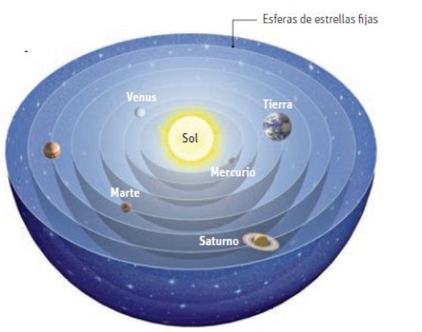

1 ¿Qué elementos del Universo aparecen representados en el modelo cosmológico de la imagen?
2 ¿Qué posición ocupa la Tierra dentro del modelo y qué importancia tiene esa ubicación?
3 ¿Cómo se representan las trayectorias de los cuerpos celestes en el esquema?
4 ¿Qué diferencias observas entre este modelo y el modelo heliocéntrico de Copérnico?
5 ¿Qué fenómenos astronómicos podría explicar este modelo de manera satisfactoria?
6 ¿Qué observaciones podrían poner en duda la validez de este modelo cosmológico?
7 ¿Por qué crees que este tipo de modelo fue aceptado durante tantos siglos?
8 ¿Qué información adicional sería necesario incorporar para que el modelo fuera más preciso?
9 ¿Qué ventajas y desventajas presenta este modelo para explicar el movimiento de los planetas?
10 Si fueras un astrónomo de la antigüedad, ¿qué evidencias utilizarías para defender este modelo?

